Графический материал по вопросу предоставления
разрешения на условно разрешенный вид использования земельного участка

Кадастровый номер земельного участка - 42:21:0111021:28

адрес: Российская Федерация, Кемеровская область - Кузбасс, Беловский городской округ, г. Белово, ул. Щербакова, № 31

вид запрашиваемого разрешенного использования земельного участка – магазины
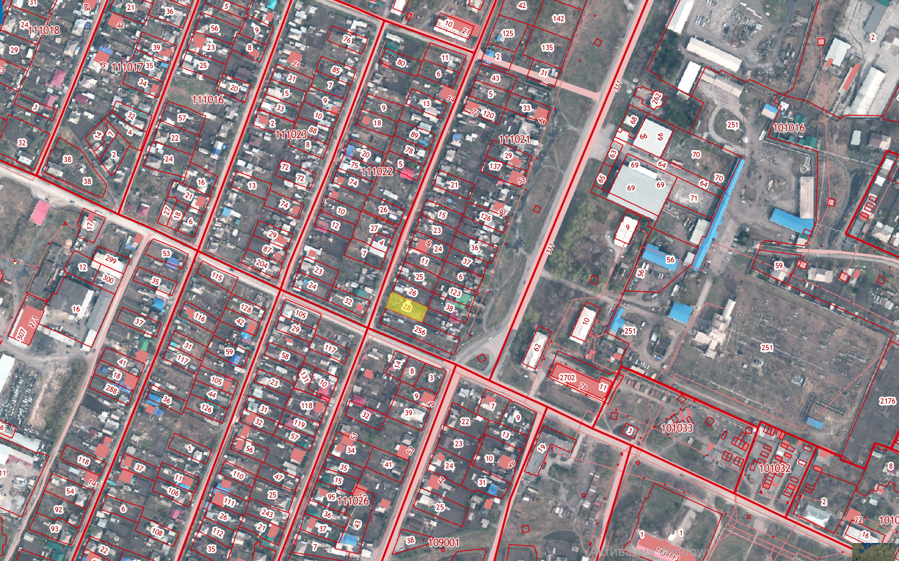
Испрашиваемый земельный участок

